Der LS-Schalter als Überstromschutzeinrichtung

➢ Ordnen Sie die unterstrichenen Begriffe dem Schnittbild des LS-Schalters zu.
➢ Erläutern Sie die Eigenschaften der beiden verschiedenen Auslösemechanismen des LS-Schalters, indem Sie die Informationen aus dem Film und aus Internetrecherchen verwenden.

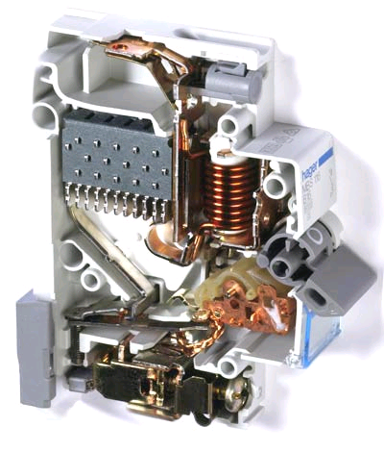
1. Aufbau des LS-Schalters
…..……………….

…..……………….

……………………

…..……………….

…..……………….

……………………
…..……………….

…..……………….

……………………

…..……………….

…..……………….

……………………

…..……………….

…..……………….
Der LeitungsSchutzschalter verfügt über zwei getrennt voneinander wirkende Auslösemechanismen:
a) einen Thermo-Bimetallauslöser
b) einen elektromagnetischen Auslöser mit Schlaganker
Beide wirken auf das Schaltschloss, das über den Schaltknebel vorgespannt wird und über ein bewegliches Schaltstück den Stromkreis unterbricht. Die Energie des entstehenden Schaltfunkens wird in der Lichtbogen-Löschkammer abgebaut.

2) Auslöseverhalten des LS-Schalters
a) Welchen Zweck erfüllt der elektromagnetische Auslöser?
Der elektromagnetische Auslöser dient ……………………………………………………………….
Er löst etwa ab dem …. -fachen Nennstrom innerhalb von …… Millisekunden aus.
Weshalb ist der elektromagnetische Auslöser bei geringen Überschreitungen des Nennstroms unwirksam? ……………………………………………………………………………………………..
b) Beschreiben Sie die Funktion des Thermo-Bimetallauslösers:
……………………………………………………………………………………………………………...
………………………………………………………………………………………………………………
Der Thermo-Bimetallauslöser löst beim Fließen des doppelten Nennstromes nach ca. … min aus, beim 4-fachen Nennstrom nach ca. …. sec. Die genauen Werte hängen von Typ und Kennlinie ab. Warum eignet sich der Thermo-Auslöser nicht für den Kurzschlussschutz? ………………………….

